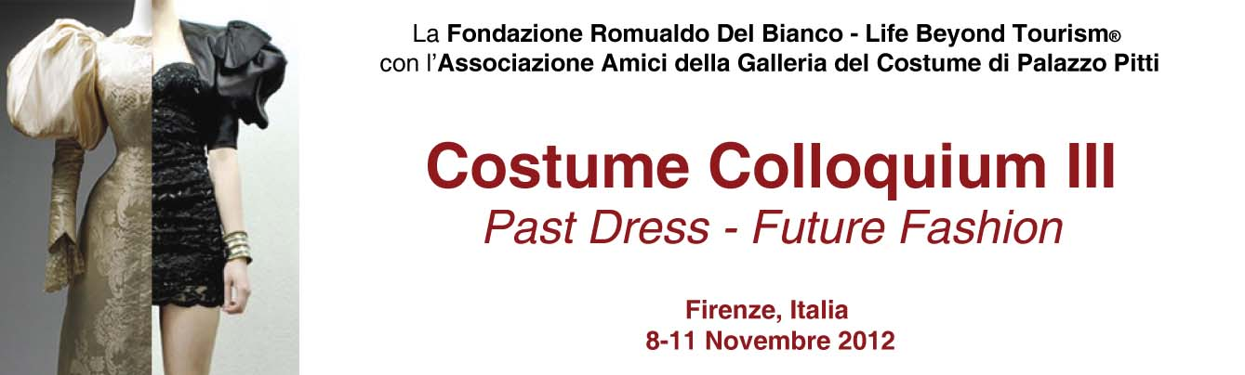

Costume Colloquium III: Past Dress - Future Fashion
Firenze, Italia
8-11 Novembre, 2012

Costume Colloquium III: Past Dress – Future Fashion è la terza edizione di una serie di eventi biennali internazionali, interdisciplinari e interculturali, dedicati alla discussione sulla muda, il tessuto, gli stili, le tecnologie, la conservazione e i numerosi temi legati alla storia e alla creazione del costume. L’edizione del 2012 si focalizzerà su un’analisi degli stili attraverso la storia e la loro influenza sui trend della moda presente e futura.

Il programma del Costume Colloquium III prevede una serie di conferenze tenute da illustri studiosi, specialisti museali, ricercatori, responsabili di marketing di moda, conservatori, re-enactors e designer provenienti da oltre 14 paesi del mondo. L’incontro tra professionisti, accademici, studenti e appassionati è favorito da un’atmosfera informale che consente un vivace scambio di conoscenze e idee.

Saranno proposte anche visite esclusive, tour e ricevimenti in luoghi suggestivi come la Galleria del Costume di Palazzo Pitti e il Museo di Palazzo Davanzati a Firenze e, a Prato, il Museo del Tessuto, l’Archivio Vintage di Giovanni Masi e tanto altro ancora! Gli eventi sono inclusi nel programma per tutti i partecipanti.

Programma e Registrazione: www.costume-textiles.com
Registrazione a tariffa ridotta fino al 30 Giugno 2012
Maggiori informazioni: info@costume-textiles.com

